2023-2024学年黑龙江省齐齐哈尔市建华区九年级（上）期末物理
模拟试卷
一．选择题（共10小题，满分20分，每小题2分）
1．（2分）下列成语或俗语中蕴含的物理知识，描述正确的是（ ）
A．近墨者黑——分子间只有引力
B．炙手可热——做功改变物体的内能
C．墙内花开墙外香——分子不停地做无规则运动
D．早穿皮袄午穿纱——沙漠地区多砂石，砂石比热容较大
2．（2分）关于热量、温度、内能，下列说法正确的是（ ）
A．0℃的冰水混合物的内能为零
B．汽油机压缩冲程燃气的内能增加
C．物体温度升高一定是吸收了热量
D．物体吸收了热量，温度一定升高
3．（2分）如图所示是汽油机工作时的某个冲程示意图，该冲程是（ ）
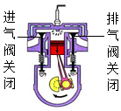
A．做功冲程，将机械能转化为内能
B．做功冲程，将内能转化为机械能
C．压缩冲程，将机械能转化为内能
D．压缩冲程，将内能转化为机械能
4．（2分）在如图所示的电路中，电源电压不变。闭合开关S后，灯L₁、L₂都发光。一段时间后，其中一盏灯突然熄灭，而电流表示数、电压表的示数均变小，则产生这一现象的原因可能是（ ）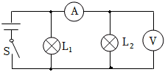
A．电压表断路 B．电流表断路
C．灯L₂断路 D．灯L₁断路
5．（2分）如图是小亮设计的家庭电路图，下列选项中正确的是（ ）
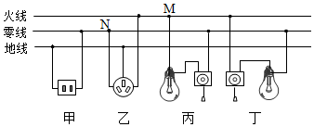
A．电路中丙灯和丁灯是串联的
B．丁灯的安装及开关的连接是正确的
C．两孔插座和三孔插座的连接都是正确的
D．用试电笔正确接触M和N点时，试电笔的氖管均不发光
6．（2分）下列所示的家用电器中，利用电流的热效应工作的是（ ）
A．平板电脑 B．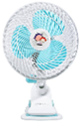电风扇
C．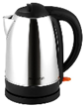电水壶 D．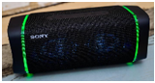蓝牙音箱
7．（2分）甲、乙两个电热器的电阻之比为1：3，产生的热量之比为4：1，通电时间之比为3：1，则通过甲、乙两个电热器的电流之比为（ ）
A．3：2 B．4：1 C．2：3 D．2：1
8．（2分）某同学利用如图1所示的电路进行探究“电流与电阻关系”的实验，电源电压恒为3V，更换5个定值电阻R_{x}，得到如图2所示的图象.以下叙述正确的是（ ）
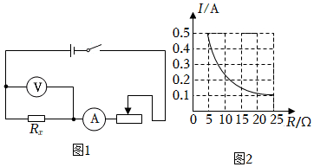
A．该实验过程，R_{x}两端电压不断减小
B．实验中电压表的示数保持0.5V不变
C．将R_{x}从5Ω换成10Ω后，应将滑片P向右移
D．滑动变阻器阻值变化范围为5Ω～25Ω
9．（2分）王老师把标有“220V 40W”和“220V 100W”的甲、乙两盏灯串联接在220V的电源上（设灯丝电阻不变），则下列判断正确的是（ ）
A．两盏灯的总功率等于140W
B．甲灯消耗的实际功率等于10W
C．甲灯两端的实际电压小于110V
D．两盏灯的总功率小于40W
10．（2分）如图所示电路中有A、B两线头，下列说法不正确的是（ ）
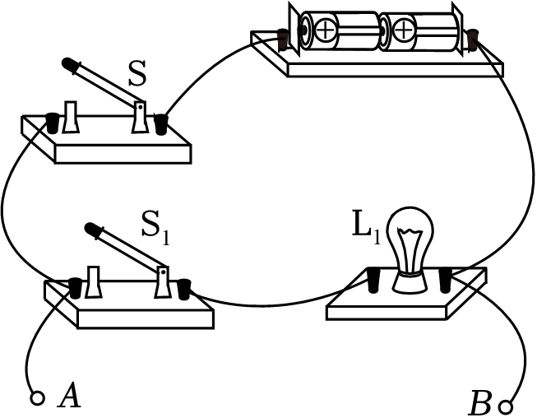
A．不连接A、B，两个开关都闭合时灯才能亮
B．测量灯的电流时，电流表不能接在A、B之间
C．在A、B间接电压表，只闭合开关S，电压表无示数
D．在A、B间接另一灯泡，则两灯泡是并联的
二．多选题（共3小题，满分9分，每小题3分）
（多选）11．（3分）生活中处处有物理，小明同学养成了观察生活的好习惯，他对观察到的一些现象做了以下解释，其中解释不正确的是（ ）
A．家里保险丝熔断，一定是用电器功率过大造成的
B．应该将控制电灯的开关安装在火线与灯之间
C．发现有人触电时，应立即用手把他拉开
D．电饭锅用三脚插头和三孔插座，可以省电
（多选）12．（3分）关于家庭电路，下列说法中正确的是（ ）
A．应将控制用电器的开关接在火线上
B．熔丝熔断一定是电路中某处发生短路
C．螺丝口灯座的螺旋套，只准接在火线上
D．有金属外壳的家用电器，其插座应安装接地线
（多选）13．（3分）图甲为常用的呼气式酒精测试仪原理图，其中R₁为定值电阻，R₂为气敏电阻，气敏电阻的阻值随酒精气体浓度的变化关系如图乙所示，电源电压不变，闭合开关，下列说法正确的是（ ）
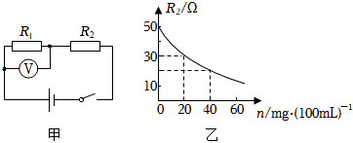
A．R₂的阻值随酒精气体浓度的升高而增大
B．酒精气体浓度越高，电压表示数越大
C．酒精气体浓度越低，R₁消耗的功率越大
D．酒精气体浓度越高，电路消耗的功率越大
三．填空题（共10小题，满分20分，每小题2分）
14．（2分）如果通过一个定值电阻R的电流由0.3A增加到0.4A，消耗的电功率增加了1.4W，那么，导体两端的电压增加了 V。
15．（2分）甲灯标有“6V 3W”的字样，乙灯标有“6V 6W”的字样（灯丝电阻不变），若将它们串联接入电路中，电源电压的最大值是 V，两灯中较亮的是 灯；若将它们并联接入电路中，干路电流的最大值是 A。
16．（2分）锅边糊是福州的传统风味小吃。烹调时，闻到锅边糊的鲜香味，是因为食物分子在 运动。
17．（2分）电饭锅在工作时，要使用 孔插座，目的是将其外壳与 相连，防止触电。

18．（2分）如图所示，对试管中的水加热使水沸腾，水沸腾产生的水蒸气会把胶塞冲出。在这个实验中，燃料燃烧放出热量，通过 方式改变水和水蒸气的内能；胶塞冲出时，试管口出现白雾，说明水蒸气内能 （选填“增大”“减小”或“不变”）。
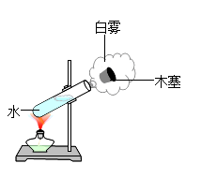
19．（2分）在家庭电路中，有时导线长度不够，需要把两根连接起来，而连接处往往比别处 （更容易、更不容易）发热，加速老化甚至引起火灾。这是因为连接处的电阻 （变大、变小）了。在家庭电路中有时灯泡的灯丝烧断了，把灯丝搭起来后灯泡暂时还可以使用，而且灯泡比原来亮度更大。这是因为灯丝连接起来后总电阻 （变大、变小）了，造成这两种不同效果的原因可能是灯丝的 能力比导线 （强、弱）。
20．（2分）甲灯标有“220V 40W”、乙灯标有“220V 100W”字样，把两灯串联在220V的电路中 灯较亮，把两灯并联在220V的电路中 灯较亮。
21．（2分）R₁：R₂＝2：3，将它们串联在同一电路中，相同时间内消耗电能之比为 ；若将它们并联在同一电路中，它们两端的电压之比为 。
22．（2分）如图所示，小丽将测电笔的笔头插入已通电电源双孔插座的一个插孔内，测电笔的氖管不发光，则可以判定出该插孔与 （填“零线”、“地线”或者“火线”）相连接。家庭电路中的触电事故都是人体直接或间接接触 （填“零线”、“地线”或者“火线”）造成的。
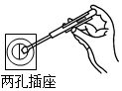
23．（2分）在某温度下，两个电路元件A和B中的电流与两端电压的关系如图所示，由图可知，元件 中的电流与它两端电压之间的关系遵循欧姆定律。元件A随着电压的增大，它的电阻是 （选填增大/减小/不变）的，元件B的电阻为 Ω。
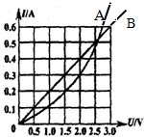
四．实验探究题（共3小题，满分24分，每小题8分）
24．（8分）如图甲是小明“测量小灯泡电阻”的实验电路，实验室有如下器材：电源（电压恒为3V）、小灯泡（额定电流为0.25A），电流表、电压表、开关各一个，规格分别为R₁“10Ω，1A”和R₂“50Ω，0.8A”的滑动变阻器各一个，导线若干。
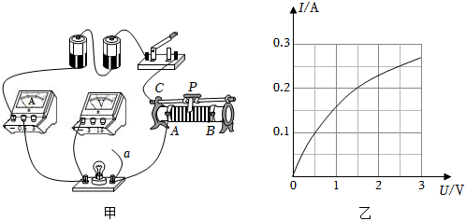
（1）连接电路时，图中导线a端应与电压表上标有数字 （选填“3”或“15”）的接线柱相连；
（2）闭合开关前，应将滑片P置于 （选填“A”或“B”）端；
（3）实验时无论怎么移动滑片P，小灯泡始终不亮，电流表无示数，电压表有示数，原因可能是 （写出一种即可）；
（4）若要测量灯泡的正常工作时的电阻，应移动滑片P，使 ，记下另一表的示数；
（5）多次实验后，根据实验数据画出I﹣U图像如图乙所示，小灯泡正常发光时电阻为 Ω；
（6）小明发现：根据实验数据画出的I﹣U图像不是一条过原点的直线，这说明： 。
（7）若电压为额定电压的一半时，灯泡的实际功率为P₁，电流为额定电流一半时，灯泡的额定功率为P₂，结合I﹣U图像可知：P₁ （选填“＞”“＜”或“＝”）P₂。
25．（8分）在“测量小灯泡的电功率”的实验中，电源电压为6V保持不变，小灯泡的额定电压为2.5V。
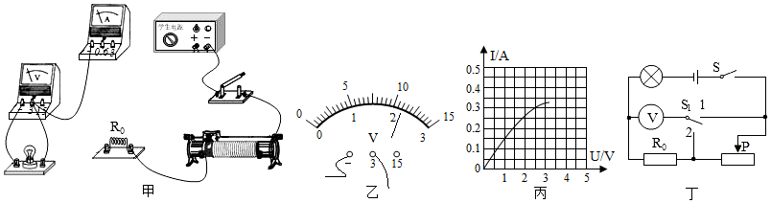
（1）请你用笔画线代替导线将图甲中的实物电路连接完整。
（2）闭合开关后，小灯泡不亮，电流表没有示数，电压表有较大的示数。经检查，导线连接完好，则电路故障可能是小灯泡发生了 （选填“短路”或“断路”）。
（3）移动滑片P到某一位置时，电压表示数如图乙所示，为 V；此时要测量小灯泡的额定功率，应将滑片P向 （选填“左”或“右”）端移动。
（4）移动滑片P，记下多组对应的电压表和电流表的示数，并绘制成图丙所示的I﹣U图象，由图象可计算出小灯泡的额定功率是 W。
（5）完成实验后，爱动脑筋的小聪又想出一种测量小灯泡额定功率的方法，设计了如图丁所示的电路，请将以下实验步骤补充完整。
①检查电路无误后，闭合开关S，将开关S₁拨至“1”，调节滑动变阻器滑片直至电压表示数为 。
②滑片不动，再将开关S₁，拨至“2”，读出电压表示数为U₀。
③小灯泡的额定功率：P_{额}＝ （用U_{额}、U₀、R₀表示）。
④若步骤②中，在将开关S₁拨至“2”时，不小心将滑片向右移动了少许，其他操作正确，则测出的小灯泡额定功率比真实值 （选填“偏大”或“偏小”）。
26．（8分）小明利用如图所示的装置，探究电流通过导体时产生热量的多少与电阻大小的关系：在两个相同的烧瓶中盛着质量和温度都相同的煤油，煤油中都浸泡着一段金属丝，甲烧瓶中的金属丝是铜丝，电阻比较小，乙烧瓶中的金属丝是镍铬合金丝，电阻比较大。
（1）本实验使用了控制变量的科学方法：通过两段金属丝串联的方式，控制电流大小及通电时间相同；还使用了转换的科学性，实验中采取的措施是通过 反应电阻产生热量的多少。
（2）小明想把该装置改成探究物质吸热能力的实验装置，则他应将其中一个烧瓶中的煤油换成 的水，将甲烧瓶中的铜丝换成与乙烧瓶中镍铬合金丝的电阻相等的镍铬合金丝，并将两个烧瓶中的金属丝做绝缘处理。
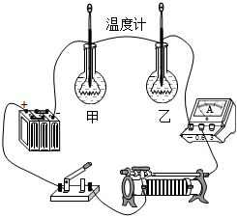
五．科普阅读题（共2小题，满分10分，每小题5分）
27．（5分）阅读短文，回答问题：
超声波加湿器
超声波加湿器通电工作时，雾化片产生每秒170万次的高频率振动，将水抛离水面雾化成大量1～5μm的超微粒子（水雾），吹散到空气中使空气湿润，改变空气的湿度。
如图所示是某型号超声波加湿器，下表为其部分技术参数，其中额定加湿量是指加湿器正常工作1h雾化水的体积；循环风量是指加湿器正常工作1h通过风扇的空气体积；加湿效率是指实际加湿量和实际输入功率的比值。
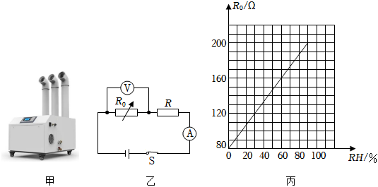
型号 | ××× | 额定加湿量 | 10L/h
额定电压 | 220V | 额定输入功率 | 440W
水箱容量 | 25L | 循环风量 | 200m³/h
加湿效率 | ≥1.2×10^{﹣2}L/（h⋅W） | 轮子与地面接触的总面积 | 6.0×10^{﹣4}m²

净重 | 95kg | —
（1）人耳 （填“能”或“不能”）听到超声波；
（2）加湿器正常工作时的电流为 A，加满水后最多能加湿 h；
（3）在没有其他用电器接入电路的情况下，加湿器工作30min，标有“3000imp/（kW•h）”的电能表指示灯闪烁了600次。此过程中加湿器消耗的电功率为 W，此时加湿器的实际加湿量至少为 L/h；
（4）利用湿敏电阻可实现对环境湿度的精确测量。如图乙所示，电源电压为24V，定值电阻R的阻值为140Ω，湿敏电阻的阻值R₀随湿度RH变化的关系图线如图丙所示。当电路中电流为80mA时，电表均未超过量程，则此时的环境湿度为 %。
28．（5分）请你解释一下，为什么接在电路中的电炉子的电炉丝热得发红，而与其连接的导线却不怎么热？
六．计算题（共2小题，满分17分）
29．（8分）小凯家的电烤箱如图甲所示，其内部简化电路如图乙所示，R₁和R₂均为电热丝。电烤箱的铭牌如表所示，根据表中的数据，求：
××牌电烤箱
额定电压 | 220V
额定功率 | 高温挡 | 1210W
额定功率 | 低温挡 | 440W
电源频率 | 50Hz
（1）电路中R₁的阻值；
（2）电烤箱在高温挡正常工作10min所消耗的电能；
（3）电烤箱在低温挡正常工作时，R₂的功率。
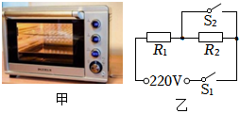
30．（9分）在一标准大气压下，用电热水壶把1kg的水从20℃加热到沸腾，消耗的电能为3.6×10⁵J。[c_{水}＝4.2×10³J/（kg•℃）]求：
（1）水吸收的热量Q；
（2）该电热水壶的效率η。
以上内容仅为本文档的试下载部分，为可阅读页数的一半内容。如要下载或阅读全文，请访问：https://d.book118.com/696202114220010035

